# LAPORAN PENGEMBANGAN GAME “BALAP LIAR”



Kenny Roberts Pradono

A11.2019.11685

A11.4508

**FAKULTAS ILMU KOMPUTER**

**TEKNIK INFORMATIKA**

**UNIVERSITAS DIAN NUSWANTORO SEMARANG**

**2021/2022**

# Daftar Isi

LAPORAN PENGEMBANGAN GAME “BALAP LIAR” 1

Daftar Isi 2

Deskripsi 3

Screenshots 4

Detail Pengembangan Game 5

Flow Chart 5

Class Diagram 6

Screenshots 7

Sumber Assets 10

# Deskripsi

Game adalah sesuatu yang dapat dimainkan dengan aturan tertentu sehingga ada yang menang dan ada yang kalah, biasanya dalam konteks tidak serius atau dengan tujuan refreshing.

Game ini saya buat menggunakan unity versi 2020.3.18f1. Game yang saya buat ini merupakan game yang berjenis 2D. Game 2D sendiri adalah game yang secara matematis hanya melibatkan 2 elemen koordinat kartesius yaitu x dan y,sehingga konsep kamera pada game 2D hanya menentukan gambar pada game yang dapat dilihat oleh pemain.

Game yang saya buat bertema mobil-mobilan, dimana mobil yang kita kendalikan bisa maju mundur naik dan turun untuk menghindari mobil yang lebih lamban. Mobil yang kita kendalikan juga bisa berupaya mendapatkan koin yang akan respawn sendirinya dengan random dan ketika kita mengenai koin tersebut scorenya akan bertambah, Score yang paling banyak akan masuk ke fitur highscore. Saya juga menambahkan fitur multilevel (Easy,Medium,dan Imposible) setiap level memiliki rintangan yang berbeda-beda, dan fitur BOM dimana bom yang merupakan enemy akan respawn secara random sehingga kita harus menghindarinya. Game ini saya buat untuk hiburan terutama lebih untuk ke anak-anak dan menghabiskan waktu.

Fitur-fitur yang ada pada game yaitu enemy (jika terkena akan kalaj), coin (untuk mendapatkan score), score, highscore, button back, start. Multilevel, help, credits

# Screenshots

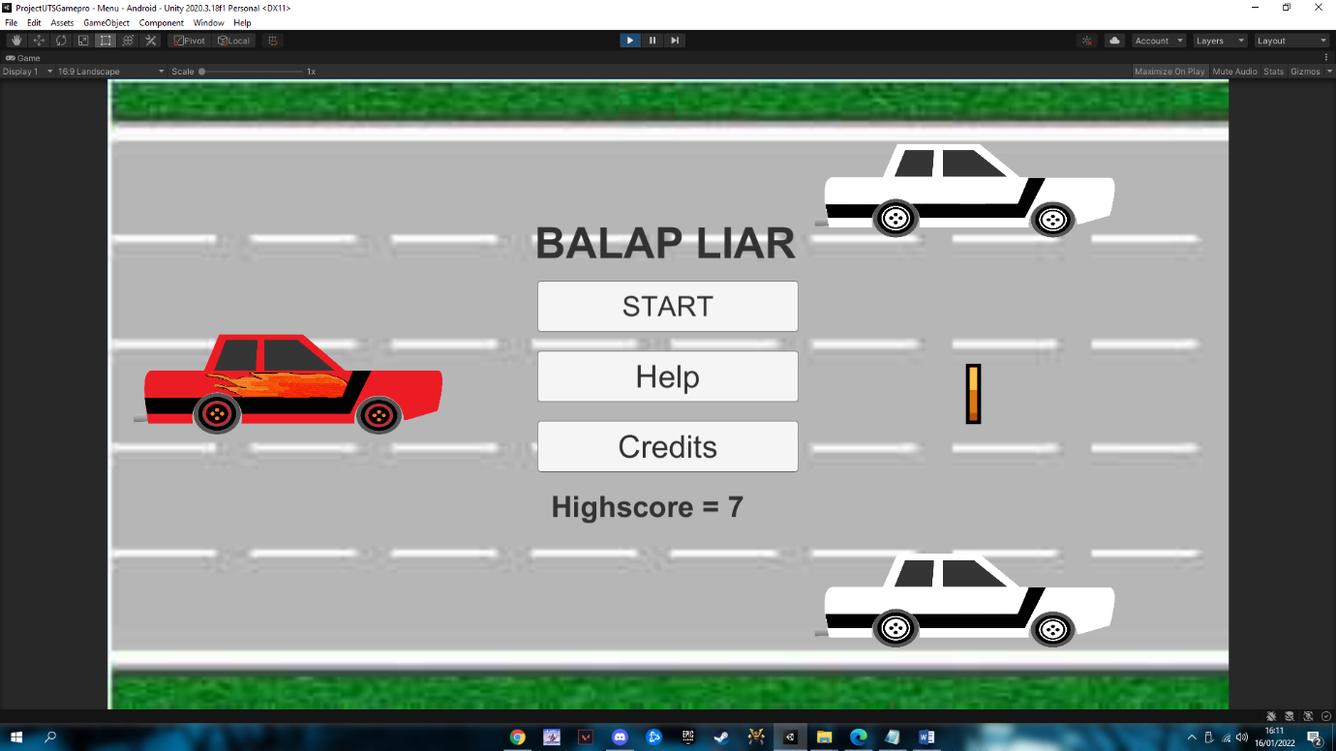

# Detail Pengembangan Game

## Flow Chart

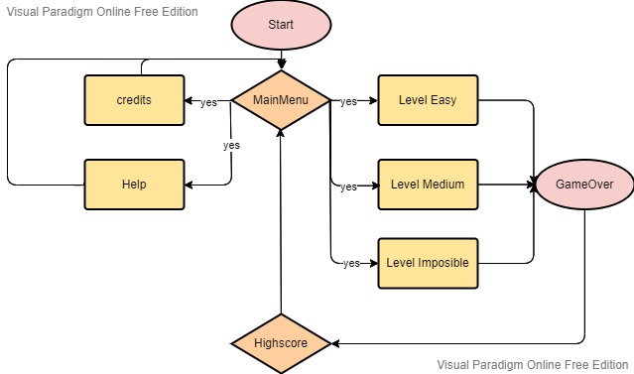

## Class Diagram

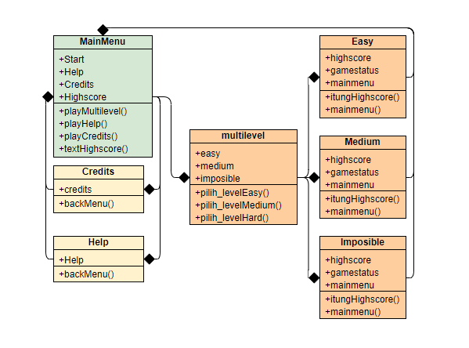

## Screenshots



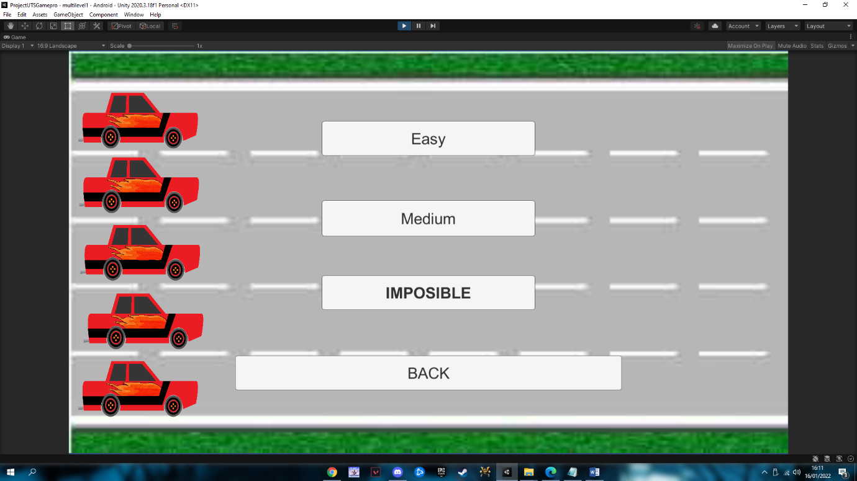

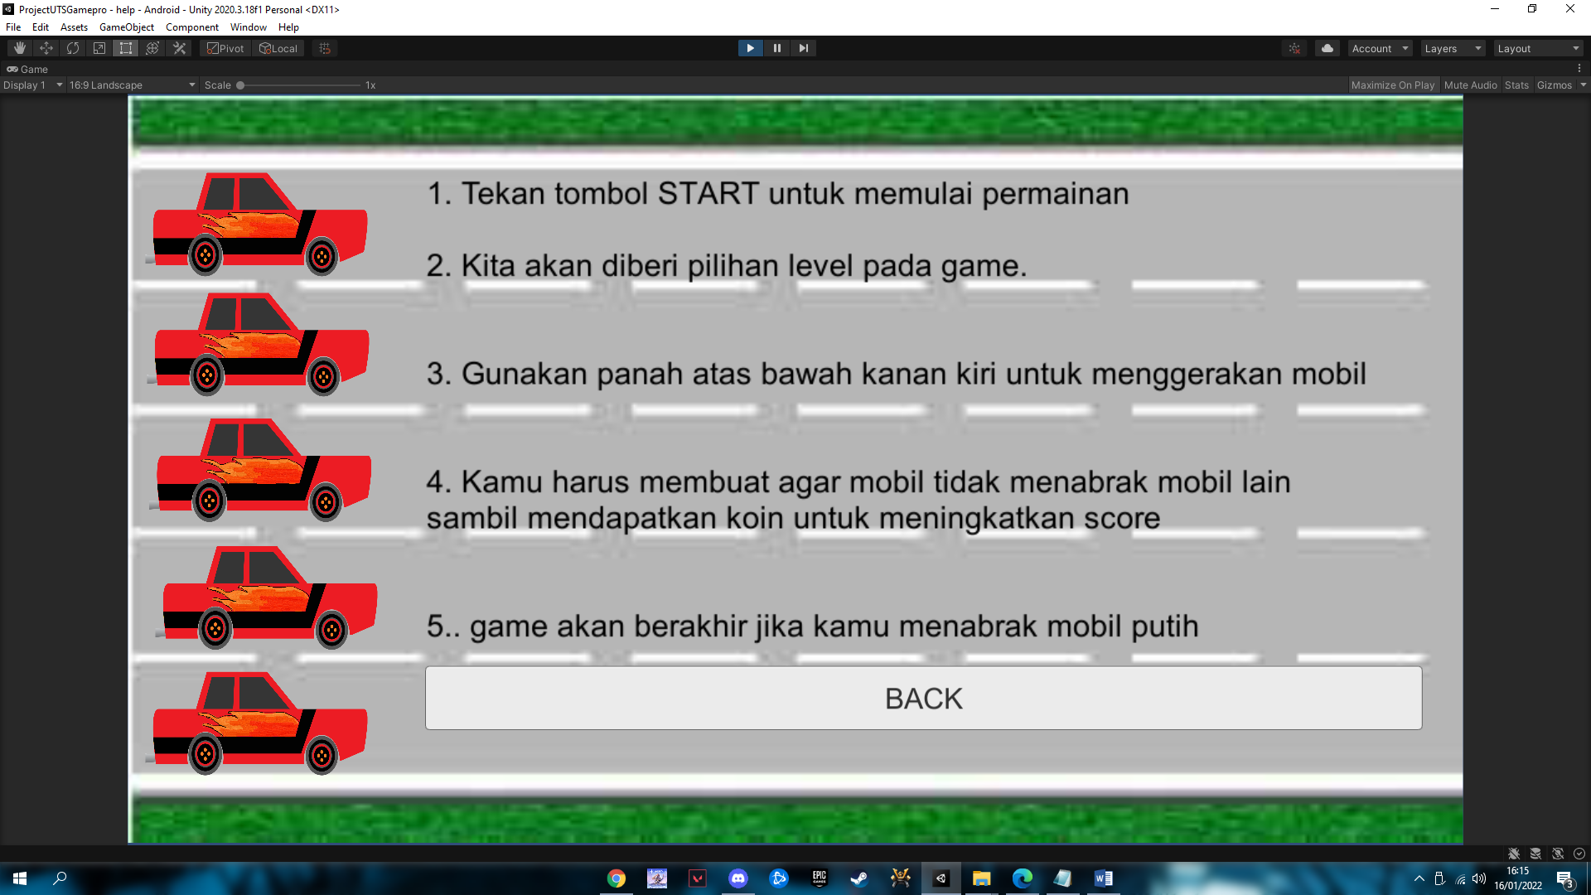

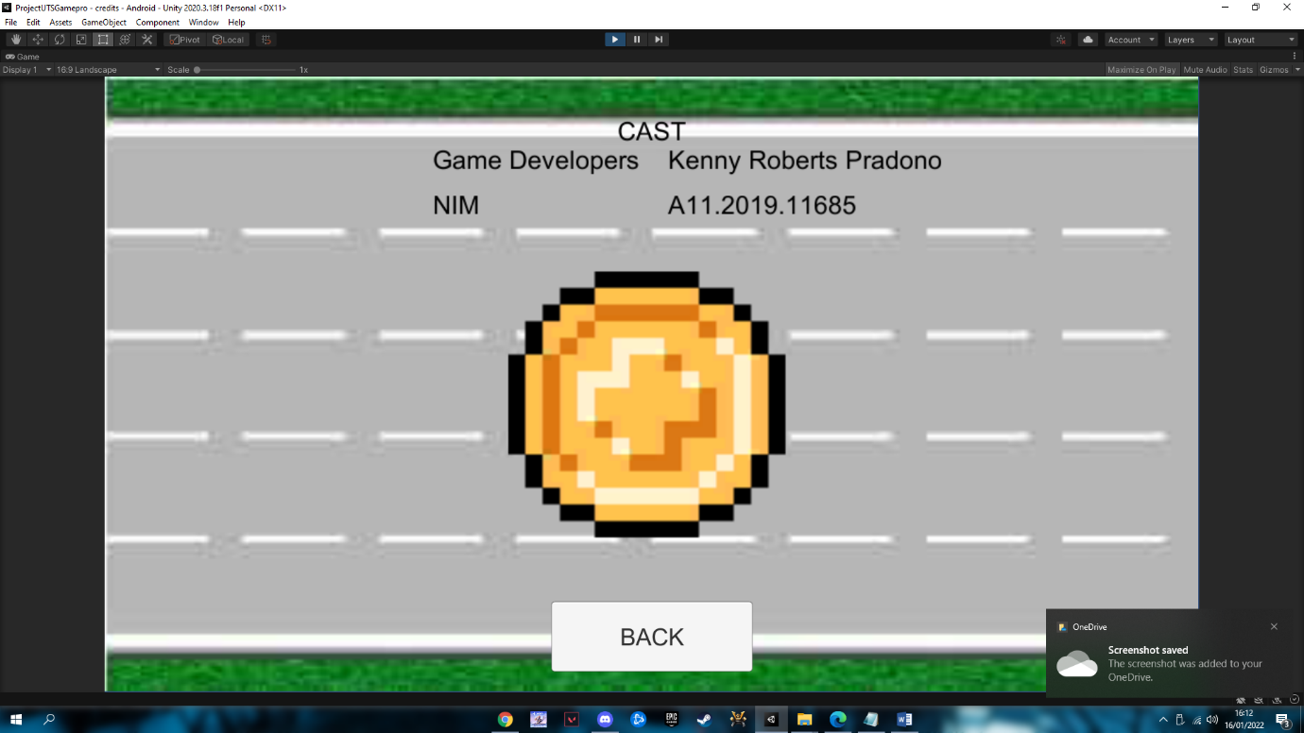

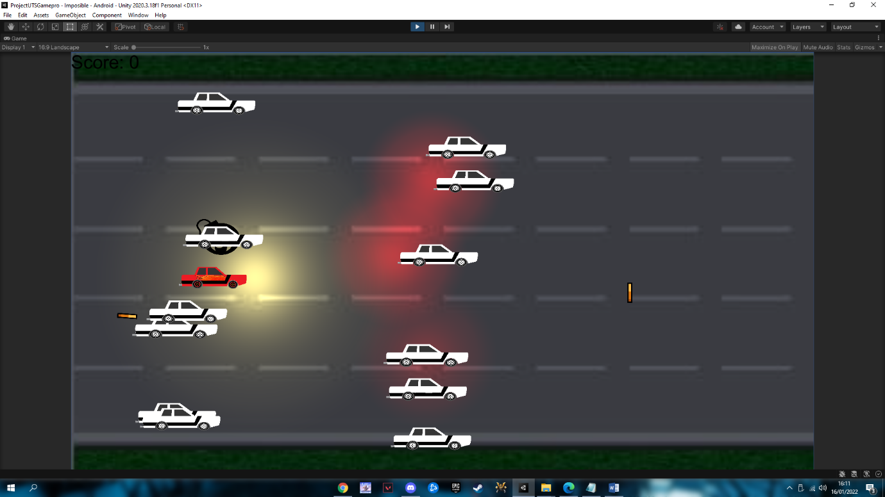

## 

## Sumber Assets

<https://assetstore.unity.com/>

<https://www.pngwing.com/en/free-png-ndctg>